Сиразова Миляуша Фагимовна,
учитель русского языка и литературы
высшей квалификационной категории
МБОУ «Каратунская средняя
общеобразовательная школа»

Разработка урока русского языка в 6 классе
УМК: Русский язык. 5 класс. Учебник для образовательных организаций в 2 ч. Авторы: Т.А. Ладыженская, М. Т. Баранов, Л.А. Тростенцова и др.; - 5 – е изд. – М.: Просвещение, 2015
Тема урока. Разряды имен прилагательных по значению. Качественные имена прилагательные.
Тип урока: урок «открытия» новых знаний.
Цели урока.
Деятельностная: формирование способности учащихся к новым способам действия: создание алгоритма, наблюдение, анализ, работа с учебником и раздаточным материалом;
Содержательная: формирование знаний о разрядах прилагательных.
Планируемые результаты:
Личностные: обучающийся научится готовности и способности к саморазвитию и самообразованию на основе мотивации к обучению и познанию.
Метапредметные результаты:
Регулятивные: обучающийся научится ставить новые учебные цели и задачи; обучающийся получит возможность научиться планировать достижения целей, самостоятельно учитывать условия и средства их достижения.
Познавательные: обучающийся научится давать определение понятиям качественные, относительные и притяжательные прилагательные; обучающийся получит возможность научиться устанавливать причинно-следственные связи.
Коммуникативные: обучающийся научится основам коммуникативной рефлексии по изученной теме; работая в паре и группе, обучающийся получит возможность научиться учитывать разные мнения и интересы, обосновать собственную позицию
Предметные: обучающийся научится распознавать разряды прилагательных, обучающийся получит возможность научиться правильно находить их в предложениях и текстах, использовать их в устной речи.
Предметно-образовательная среда: лист самооценки, учебник, комплект мультимедийной аппаратуры, карточки с заданиями.
Ход урока
1 этап. Мотивация к учебной деятельности.
Учитель. Здравствуйте, ребята!
(на столах у детей карточки с притчей)
Прочитайте притчу. Как вы ее понимаете?
В каждом человеке соединяются два волка: добро и зло, трудолюбие и лень. Каждый день эти волки борются между собой, позволяя человеку работать или отдыхать, помогать или вредить. Но кто из волков в конечном итоге побеждает? Всегда побеждает лишь тот волк, которого каждый человек кормит и лелеет.
Ученик. В каждом из нас всегда борются добро и зло, и мы должны стремиться к тому, чтобы побеждало добро.
Ученик.Лень – это зло, трудолюбие – это добро, потому что только трудолюбивый человек добивается успеха.
Ученик. Чтобы достичь хороших результатов, мы должны работать засучив рукава, то есть кормить «доброго волка»/
Учитель. Давайте, ребята, на сегодняшнем уроке будем работать засучив рукава. Вы готовы получать новые знания? Готовы учиться?
Ученики. Готовы!
2 этап. Актуализация и пробное учебное действие.
Учитель.
- Тогда, проверим домашнее задание.
Те, кто выполнил упражнение 337 и задание на карточке, сравнивают свои ответы с эталоном, спроецированным на экран.
Эталон к упражнению 337 (слайд)
1.Сильный – сильнейший, самый сильный. Слабый – слабейший, самый слабый. Счастливый – счастливейший, самый счастливый. Простой - простейший, самый простой. Богатый – богатейший, самый богатый.
2. Лёгкий – легчайший, самый лёгкий. Мягкий – мягчайший, самый мягкий. Редкий – редчайший, самый редкий. Тонкий – тончайший, самый тонкий. Яркий – ярчайший, самый яркий.

Задание на карточке.
Упражнение 2.
а) Вспомните, с каким вопросом обращалась злая царица к своему волшебному зеркальцу в «Сказке о мёртвой царевне и семи богатырях»
А. С. Пушкина. Найдите прилагательные в сравнительной степени, определите их начальную форму.
б) Впишите вместо точек прилагательные в сравнительной степени. Каков вариант второй формы, с каким ударением он произносится?
Но скажи: как можно ей
Быть во всём меня...?
Признавайся: всех я...,
Обойди всё царство наше.
Эталон к заданию на карточке (слайд).
Но скажи: как можно ей
Быть во всём меня милей?
Признавайся: всех я краше,
Обойди всё царство наше.

Учитель.
- А те, кто написал сочинение-описание по фотографии на тему “Зимняя природа”, поработайте в группе . Выберите лучшее сочинение, посоветуйтесь между собой и решите, кто из вас будет читать его перед классом.
Учитель. Поднимите руки те, кто выполнил упражнение 337 без ошибок. Поднимите те, кто испытал затруднения при выполнении этого упражнения?
Ученик 1. Я допустил ошибку в пункте 2, потому что не учел чередования согласных при образовании простой формы сравнительной степени.
Учитель. Поднимите руки те, кто выполнил без ошибок задание на карточке. Какие трудности у вас возникли при выполнении этого задания?
Ученик 2. Я допустил ошибку…. Не смог определить…. потому, что не знал .
Учитель. Ребята, а теперь давайте послушаем сочинение-описание и проанализируем его по требованиям, указанным на экране (слайд).
Учитель. У вас на партах лежат листы самооценки.
Лист самооценки ученика (цы) 6 класса по теме «Разряды прилагательных» Ф.И.____ ……____________________________________
Домашнее задание
упражнение № 337 , задание на карточке, сочинение-описание
Составление алгоритма
Карточка № 1
Карточка № 2
Самостоятельная работа
Составление рассказа
Упражнение
Оцените уровень освоения домашнего задания по принципу: если задание выполнено правильно, ставьте «+», если были недочеты, ставьте «?»
На каком уровне вы усвоили пройденный материал?
Ученики.На удовлетворительном уровне. Нам необходимо работать над ошибками.
Учитель. Не забываем оценивать свою познавательную деятельность в течение урока.
3 этап. Выявление места и причины затруднения
Учитель. На доске написаны прилагательные. Распределите их по группам.
Белый (лист), сестрин (учебник), январские (морозы), нежный (цветок),
письменный (стол), заячьи (следы).школьная (столовая),добрый (человек),
дедов (плащ).
Эталон (слайд)
Белый (лист), добрый (человек), нежный (цветок);
Письменный (стол), январские (морозы), школьная (столовая);
Дедов (плащ), сестрин (учебник), заячьи (следы).

Учитель. Какие затруднения вы испытывали?
Ученик. Я включил в первую группу прилагательное сестрин.
Учитель. Можете ли вы объяснить свои ошибки?
Ученик. Нет. Мы не знаем, по каким признакам нужно распределить данные прилагательные.
4 этап.Построение проекта выхода из затруднения.
Учитель. Какова же цель нашей дальнейшей работы?
Ученики. Узнать, на какие группы делятся прилагательные по значению.
Учитель. Как сформулируем тему урока?
Ученики. Разряды прилагательных по значению.
Учитель. Какой метод вы предлагаете использовать для решения данной проблемы?
Ученики. Мы выбираем работу с учебником, работу по алгоритму.
5 этап. Реализация построения проекта.
Учитель. Прочитайте параграф 58 (дети читают материал из учебника).
- А сейчас посмотрите видеоурок (показать только
1 часть)
Учитель. Что вы теперь можете сказать о качественных прилагательных? Обобщите прочитанное, увиденное, услышанное!
Ученик. По значению и грамматической форме прилагательные делятся на три разряда: качественные, относительные и притяжательные.
Ученик. Только качественные прилагательные имеют степени сравнения и краткую форму.
Ученик. Качественные прилагательные сочетаются с наречиями очень, слишком, чрезвычайно.
Ученик. Образуют сложные прилагательные путем повтора.
Учитель. Теперь объединитесь в группы и составьте алгоритм.
Учитель. 1 группа, представьте свой алгоритм.
Группа1.(Алгоритмы составляются с помощью учителя) (Слайд) Алгоритм№1.
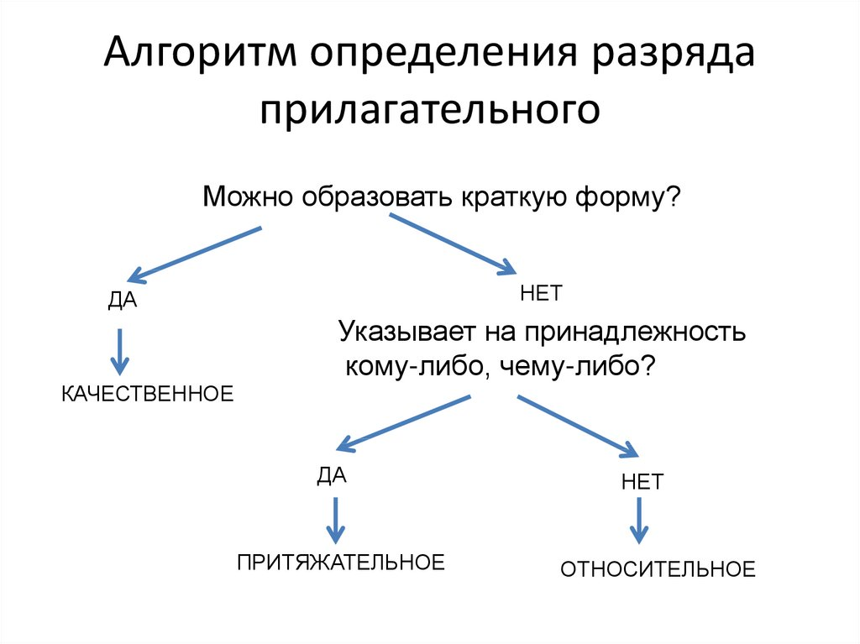

Учитель.
- 2 группа, теперь вы.
2 группа. Алгоритм №2(Слайд)
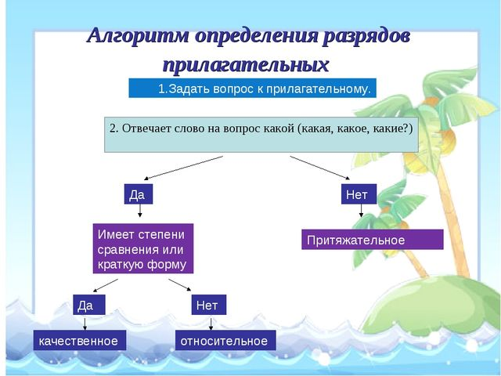
Учитель. Итак, ребята, как вы думаете, какой алгоритм лучший?
Ученики. У 1 группы, потому что он краткий и понятный.
Учитель. Запишем его в тетрадь.
Учитель. Давайте закрепим алгоритм. Прочитайте словосочетания, которые вы видите на экране, объясните, используя алгоритм. (Слайд)
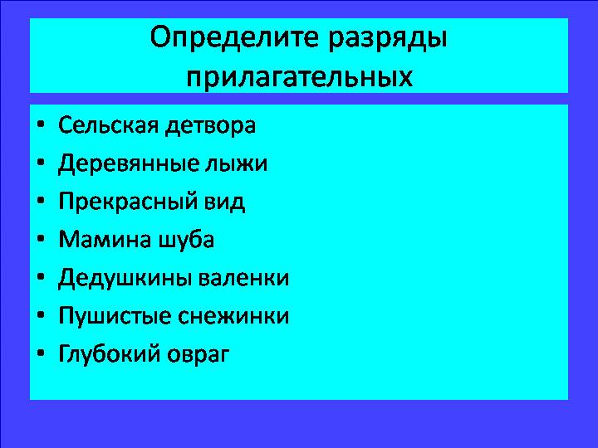
Ученик. Сельская – относительное прилагательное, так как не образует краткую форму и не указывает на принадлежность кому-либо или чему-либо
Ученик…
Ученик…
Учитель. Можете ли вы теперь объяснить те ошибки, которые допустили в начале урока?
Ученики. Можем!
6 этап. Первичное закрепление с проговариванием во внешней речи.
1) (Перед каждым учеником карточки с текстом песни «Пропала собака»)
Пропала собака
Висит на заборе,
Колышется ветром (2 раза)
Бумажный листок:
Пропала собака (3 раза)
По кличке «Дружок».
Щенок белоснежный,
Лишь рыжие пятна (2 раза)
И кисточкой хвост.
Он очень занятный, (2 раза)
Совсем ещё глупый
Доверчивый пёс.
А дождь – забияка
Листочек закапал.
И буквы и строчки
Заплакали вдруг:
Найдите собаку, (2 раза)
Вернись поскорее,
Мой маленький друг.
Фронтальный опрос.
-Ребята, Читайте текст песни по очереди и определите разряды прилагательных, обоснуйте свой ответ.
-В какой строчке выражена главная мысль текста?
Эталон для проверки (слайд)
Белоснежный, рыжие – качественные, обозначают цвет,
глупый, доверчивый, занятный – качественные, обозначают внутренние качества, могут сочетаться с наречием очень, образовать степени сравнения,
маленький – качественное, обозначает возраст, может сочетаться с наречием очень, образовать степени сравнения,
Бумажный – относительное, обозначает материал, из которого сделан предмет.
Главная мысль выражена в последней строчке: собака для него была маленьким другом.
2) Работа в группах.
- Ребятки, образуйте группы по 4 человека (в зависимости от количества детей в классе) и составьте подробный пересказ текста «Пропала собака» от имени 3 лица, употребляя в речи эти качественные и относительные прилагательные.
(Проверка.Из каждой группы отвечает один человек , слушает весь класс.
В конце определяют, у какой группы был самый лучший пересказ с использованием прилагательных. Коллективная оценка.)
- Ребята, а какого разряда прилагательных нет в тексте?
(Ученики. Отсутствуют в тексте притяжательные прилагательные)
-А теперь на оценочных листах оцените свою работу в группе.
3) Работа в паре.
Ученики, которые сидят в 1 варианте , шепотом рассказывают соседу по парте все, что знают о притяжательных прилагательных. А их партнёры приводят по 2 примера притяжательных прилагательных.
(Пары, которые готовы ответить, поднимают руки. Учитель выборочно выслушивает и оценивает ответы 3-4 пар).
- А теперь на оценочных листах оцените свою работу в паре.
7 этап. Самостоятельная работа с проверкой по эталону.
Тест.
1. Качественные прилагательные – это прилагательные, обозначающие ...
А) материал, из которого сделан предмет
Б) признак по его принадлежности
В) признаки, указывающие на различные качества предмета
2. Укажите относительные прилагательные.
А) молодой (человек), красивый (рисунок), белый (снег)
Б) деревянный (дом), лисий (хвост), мамин (шарф)
В) весеннее (утро), железный (гвоздь), спортивная (одежда)
3. Укажите притяжательные прилагательные.
А) весенняя (песня), зимнее (утро), добрый (мальчик)
Б) колючий (ёж), свежий (воздух), бежевый (цвет)
В) ослиные (уши), волчий (след), отцов (шарф)
Эталон для проверки (на экране)
1. В 2. В 3. В
8 этап. Включение в систему знаний повторение.
1. Упражнение 353 по учебнику (письменно).
Определить разряд прилагательных и записать одной буквой (К, О, П).
Эталон (на доске).
П, К, О; П,О,К; П,К,О; П,О,К.
2. 1) Составьте с одной группой этих словосочетаний 3 предложения.(Один из учеников может работать у доски) .
2) Словарный диктант.
Талант, языковое , языковая, красивее, свободнее, удобнее, спокойнее, громадный , внушительный, исполинский, гигантский, колоссальный, глубокий , бездонный, физиономия.
(Взаимопроверка по эталону на экране)

9 этап. Рефлексия учебной деятельности (слайд).
И – ИНТЕРЕС (Что было интересного на уроке?)
Т – ТВОРЧЕСТВО (Какие творческие работы выполнили?)
О – ОБУЧЕНИЕ (Чему научились?)
Г – ГЛАВНОЕ (Что этот урок дал мне?)
(Как вы расскажете своим родителям о полученных сегодня знаниях?)
10 этап. Домашнее задание . (Слайд)
1гр. Упражнение по учебнику.
2гр. В названии каких произведений есть качественные имена прилагательные?
1) «Утиная охота» (пьеса А. Вампилова)
2) «Белый пудель» (рассказ А. Куприна)
3) «Абрикосовое варенье» (рассказ А. Солженицына)
4) «Весёлая азбука» ( стихотворение С.Я. Маршака)
3гр.Составить рассказ о прогулке в лесу, используя прилагательные разных разрядов.

